**0**

**中四班一日生活**

1月17日

、月日

* **出勤情况**

今天来园26人，4人请假。

集体活动

美术《腊梅花》

这是节吹点画活动。首先用吸管吹出腊梅花的树干和树枝，然后用棉签蘸取颜料，在画纸上点画出花瓣，最用彩笔添画。它的工具包括吸管、棉签、颜料和纸。 活动中我选取了两种代表性的腊梅花的特征：素心梅，花瓣长椭圆形，向后反卷，花色淡黄，心洁白；磬口梅，花瓣较圆，色深黄，心紫色，除了黄色的腊梅，还有粉红、紫红的宫粉梅、美人梅，让幼儿通过自己的创作，发现腊梅花的美。活动中主要是让幼儿利用吸管、棉签这些生活中最常见的物品画腊梅花，从而了解腊梅花的种类及其特征，增加了[幼儿](http://www.eduzhai.net/youer/)生活体验的力度，感受不同材料作画的乐趣。

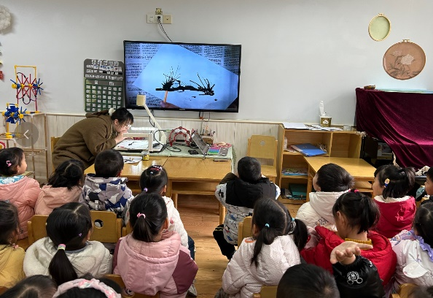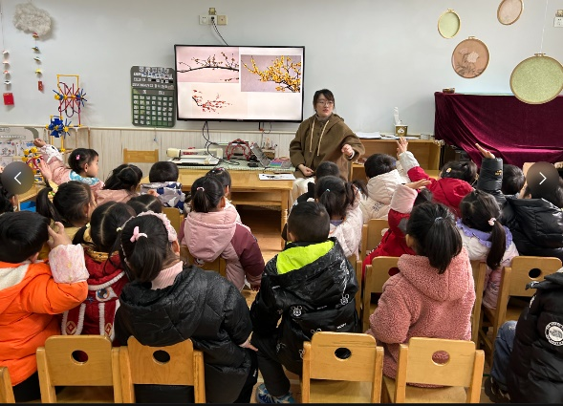

区域游戏

上午孩子们根据自己的兴趣自主选择了区域进行游戏。

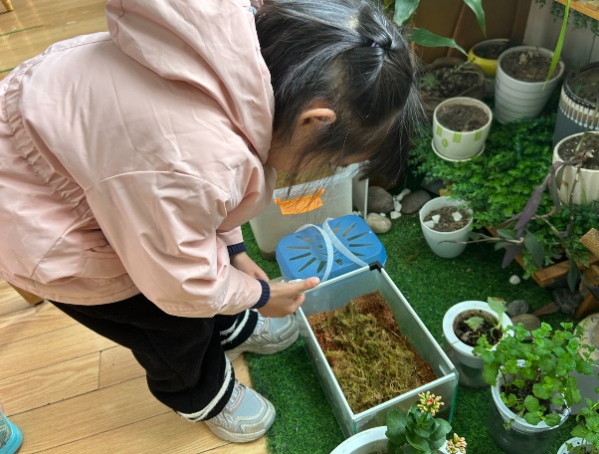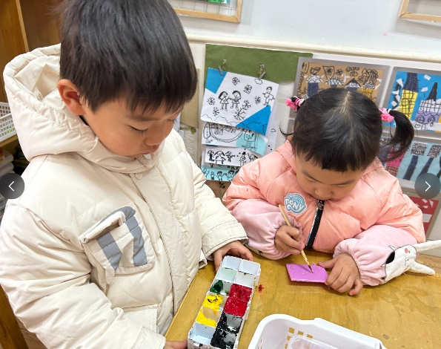

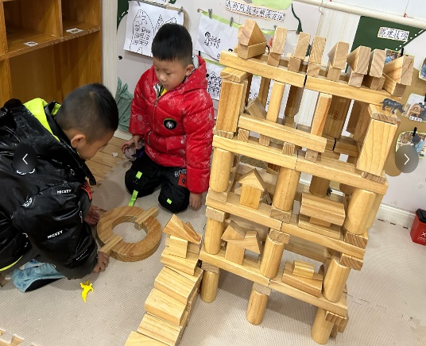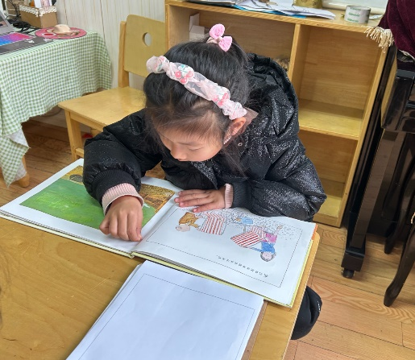

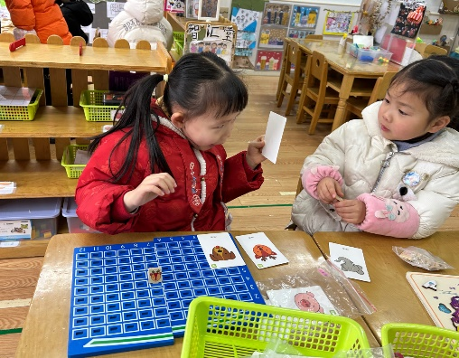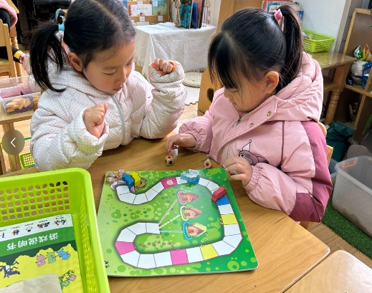

户外游戏

上午，孩子们进行了攀爬网游戏，他们能根据自己的需求擦汗、喝水。

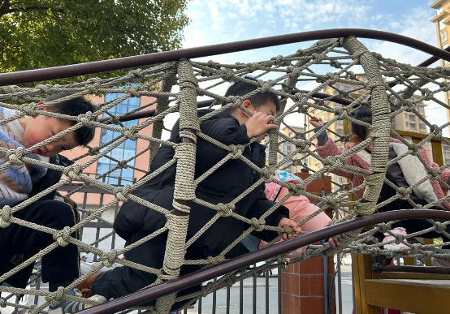

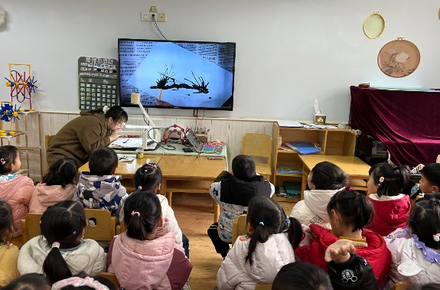

午餐情况

今天周三，一日用餐如下。

本周食谱：

